# PATOLOGIA GENERALE 2, LEZIONE 10

Prof: Gentile 11/10/2023 Autori: Denise Pizzo, Antonio Mainente – Revisionatore: Chiara Fortino

# MALATTIA EMOLITICA DOVUTA A DIFETTI ENZIMATICI DEI GLOBULI ROSSI: DEFICIT DI GLUCOSIO-6-FOSFATO DEIDROGENASI

Alterazioni nello shunt dell'esoso monofosfato o nel metabolismo del glutatione, che derivano da una ridotta o alterata funzione enzimatica, riducono la capacità dei globuli rossi di proteggersi da danni ossidativi, causando l'emolisi. Tra le più importanti di queste alterazioni enzimatiche vi è il difetto ereditario dell'attività della **glucosio-6-fosfato deidrogenasi (G6PD**).

Il deficit di G6PD è un carattere recessivo legato al cromosoma X, per cui i maschi hanno un rischio maggiore di sviluppare la malattia sintomatica. Esistono numerose centinaia di varianti genetiche della G6PD, ma l'anemia emolitica più significativa dal punto di vista clinico è associata a solo due di queste varianti, chiamate **G6PD-(meno)** e **G6PD mediterranea**.

La G6PD- è presente in circa il 10% degli afroamericani; la G6PD mediterranea, come suggerisce il nome, è prevalente nel Medio Oriente. Si pensa che l’alta frequenza di tali varianti in ognuna delle popolazioni derivi da un effetto protettivo contro il *Plasmodium falciparum* della malaria.

Entrambe le varianti della G6PD provocano l’anomalo ripiegamento della proteina, che così è più suscettibile alla degradazione proteolitica. Confrontate con la più comune variante normale, la G6PD B, l'emivita della G6PD- è moderatamente ridotta, mentre quella della G6PD mediterranea è più marcatamente alterata (quella più patologica). Poiché i globuli rossi maturi non sintetizzano nuove proteine, l'attività della G6PD- e della G6PD mediterranea si riduce rapidamente con l'invecchiamento precoce dei globuli rossi, raggiungendo livelli inadeguati a proteggere dallo stress ossidativo. Pertanto, i globuli rossi più vecchi sono più soggetti all’emolisi rispetto a quelli giovani.

Gli episodi di emolisi caratteristici della G6PD mutata sono provocati da esposizioni che producono stress ossidativo. I fattori scatenanti più comuni sono le infezioni, in cui i radicali liberi dell'ossigeno sono prodotti dai leucociti attivati. Molte infezioni possono provocare emolisi; l'epatite virale, la polmonite e la febbre tifoide sono tra quelle più frequenti. Gli altri stimoli

importanti sono i farmaci e certi alimenti. I farmaci implicati sono numerosi e comprendono gli antimalarici (per esempio, **primachina** e clorochina), gli **antibiotici sulfamidici**, le

**nitrofurantoine** (usate per la cistite) e altri. Alcuni farmaci provocano emolisi soltanto in soggetti con la più grave variante mediterranea.

L’alimento più frequentemente segnalato è la fava, che una volta metabolizzata genera un aumento degli agenti ossidanti con conseguente crisi emolitica. 1l "**favismo**" è endemico nel mediterraneo, nel Medio Oriente e nelle regioni dell'Africa dove il consumo di fave è prevalente. Raramente, la mutazione della G6PD si presenta come ittero neonatale o come anemia emolitica cronica di lieve entità in assenza di infezione o agenti ambientali scatenanti.

Gli agenti ossidanti provocano l'emolisi **intravascolare** ed **extravascolare** nei soggetti con deficit di G6PD. L'esposizione dei globuli rossi con G6PD mutata ad alti livelli di ossidanti provoca il **cross**-**linking** dei gruppi sulfidrili sulle catene della globina, che si denaturano e formano precipitati legati alla membrana, noti come corpi di Heinz. I **corpi di Heinz** possono a tal punto danneggiare la membrana da provocare emolisi intravascolare.

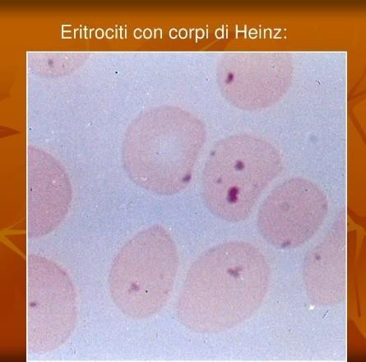Questi appaiono nei globuli rossi colorati con cristalvioletto come inclusioni scure (vedi in foto). Danni meno severi li abbiamo a livello della membrana del globulo rosso e hanno come effetto una riduzione della deformabilità dei globuli rossi, quindi emolisi extravascolare.

Appena i globuli rossi che trasportano le inclusioni passano attraverso i cordoni della milza, i macrofagi catturano i corpi di Heinz. A causa del danno di membrana, alcune di queste cellule parzialmente fagocitate presentano una forma avere una sembrano porzione di anomala e citoplasma mancante, quindi si perdono porzioni della membrana del globulo rosso che sembra “mangiato” (vedi immagine sottostante).

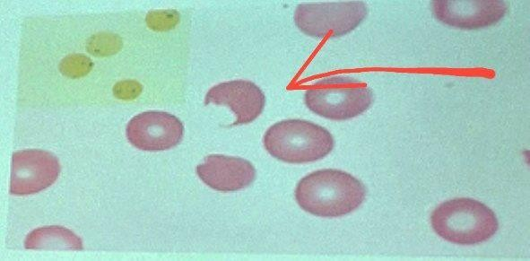Altre cellule meno severamente danneggiate diventano sferociti a causa della perdita di una parte della superficie della membrana. Sia le cellule danneggiate sia gli sferociti vengono catturati nei sinusoidi della milza e rimossi dai fagociti.

Ricapitolando, abbiamo emolisi intravascolare perché i corpi di Heinz distruggono la membrana dentro i vasi, ed emolisi extravascolare perché questi vengono captati dai macrofagi presenti nei sinusoidi della milza.

Quando si assumono i farmaci prima citati o le fave, l'emolisi intravascolare acuta in genere inizia da 2 a 3 giorni dopo l'esposizione a fattori scatenanti ambientali dei soggetti con deficit di G6PD ed è contraddistinta da **anemia**, **emoglobinemia** ed **emoglobinuria**. Poiché soltanto i globuli rossi più vecchi sono a rischio di lisi, l'episodio è autolimitante in quanto muoiono soltanto i globuli rossi più vecchi in cui la proteina tende a ridursi, mentre rimangono quelli più giovani dove è ancora abbastanza presente e riescono a superare la problematica (anche se l'esposizione al fattore scatenante, per esempio, l'assunzione di un farmaco, continua). Dopo 7 giorni, si ha la **crisi**

**reticolocitaria** perché l’organismo tende a compensare e quindi il corpo recupera. Quindi la fase di guarigione è tipicamente annunciata dalla reticolocitosi. Poiché episodi emolitici correlati a difetti della G6PD avvengono in modo discontinuo (acute), è assente la maggior parte delle caratteristiche de anemie emolitiche croniche (per esempio, la splenomegalia e la colelitiasi).

# ANEMIA FALCIFORME

L'anemia falciforme è una comune emoglobinopatia ereditaria causata da una mutazione puntiforme della **B-globina** che promuove la polimerizzazione dell'emoglobina deossigenata, causando deformazione dei globuli rossi, anemia emolitica, ostruzione microvascolare con danno ischemico dei tessuti. Si chiama falciforme perché, quando il globulo rosso subisce queste deformazioni assume la forma tipica di una falce.

Si conoscono alcune centinaia di emoglobinopatie provocate dalle numerose mutazioni nei geni per la globina, ma solo quelle associate all'anemia falciforme sono abbastanza diffuse negli Stati Uniti da meritare una trattazione.

L'emoglobina (**Hb**) è una proteina tetramerica composta da due coppie di catene identiche di globina, ciascuna provvista di un proprio gruppo eme. I globuli rossi, nell'adulto normale, contengono prevalentemente **HbA** (**a2ß2**), insieme a piccoli quantitativi di **HbA2** (**a2d2**) ed emoglobina fetale (**HbF; a2y2**).

L'anemia falciforme è causata da una mutazione missenso nel gene ß-globina che porta alla sostituzione di un residuo di glutammato con un residuo idrofobico di valina. Le anomale proprietà fisico-chimiche della risultante emoglobina falciforme (**HbS**) sono responsabili della patologia dell'anemia falciforme.

Circa l’8-10% degli afroamericani negli Stati Uniti è eterozigote per l’HbS (portatore sano), una condizione ampiamente asintomatica nota come **drepanocitosi** (o tratto falcemico). In questi individui abbiamo sia emoglobina (60%) HbA che (40%) HbS (il 60% di HbA compensa la situazione nei portatori, non vi è sintomatologia tranne in rari casi). Quelli omozigoti solo HbS. La prole di due eterozigoti ha una possibilità su quattro di essere omozigote per la mutazione falciforme, uno stato che produce l'anemia falciforme sintomatica, che affligge da 70.000 a 100.000 individui negli USA. In questi individui quasi tutta l'emoglobina nei globuli rossi è HbS (a2Bs 2). L’elevata prevalenza del tratto in alcune popolazioni africane deriva dai suoi effetti protettivi contro la malaria da Plasmodium falciparum.

Studi genetici hanno dimostrato che la mutazione falciforme dell'emoglobina è sei volte più frequente, rispetto alla popolazione normale, in zone dell'Africa in cui la malaria è endemica, dimostrando chiaramente la forte selezione darwiniana di questi individui perché questi individui potevano sopravvivere meglio con la malaria (avevano un vantaggio genetico possedendo l’HbS a differenza di quelli che non lo avevano e che vivevano comunque in queste zone endemiche di malaria). Se si prende un globulo rosso con la malaria nei pazienti con anemia falciforme rispetto ad un globulo rosso con malaria di un individuo normale la densità parassitaria nei bambini eterozigoti per HbS e infatti da malaria è inferiore rispetto ai bambini infetti, ma con HbA normale, e i bambini AS hanno probabilità significativamente inferiori di presentare un decorso grave o morire di malaria. La malaria nel globulo rosso consuma ossigeno e riduce il pH intracellulare e questo globulo rosso, in chi ha l’anemia falciforme, va subito incontro a morte. Questo va a svantaggio del plasmodium e la carica dei parassiti risulta più bassa.

Inoltre, la falcizzazione ostacola la formazione nella membrana, di vacuoli contenenti una proteina creata dal parassita, detta **PfEMP-1**. Questi vacuoli sono coinvolti nell'adesione dei globuli rossi infetti all'endotelio, il che si ritiene abbia un ruolo patogenetico importante nella forma più grave della malattia, la malaria cerebrale. E’ stato suggerito che la carenza di G6PD e le talassemie proteggano contro la malaria anche aumentando la clearance e riducendo l'aderenza dei globuli rossi intatti, forse mediante l’aumento dei livelli di stress ossidativo e causando danni alla membrana delle cellule contenenti i parassiti, che porta alla loro rapida rimozione dal flusso sanguigno.

# PATOGENESI

Le principali manifestazioni patologiche (emolisi cronica, occlusioni microvascolari e danno (ipossia tissutale) derivano tutte dalla Hbs di tendenza delle molecole di accumularsi in polimeri se deossigenate. Inizialmente, questo processo converte il citosol dei globuli rossi da un liquido fluido in un gel viscoso. Se la deossigenazione continua, le molecole di HbS si assemblano in lunghe fibre simili ad aghi nei globuli rossi, producendo un eritrocita falciforme o ad agrifoglio.

Diverse variabili influenzano l'entità e il grado di falcizzazione:

* Interazione dell'HbS con gli altri tipi di emoglobina. Negli eterozigoti con drepanocitosi, circa il 40% dell'emoglobina è HbS e il resto HbA, che interferisce con la polimerizzazione dell'HbS. Il fatto che l’HbA è maggiore rispetto all’HbS, impedisce al globulo rosso di falcizzare. Perciò, i globuli rossi negli individui eterozigoti diventano falciformi solo se esposti a ipossia grave e prolungata.
* Ľ'**HbF** inibisce la polimerizzazione dell'HbS e persino più dell'HbA, quindi i neonati con anemia falciforme non diventano sintomatici fino al 5° o 6° mese di vita, quando il livello di HbF in genere cala. Tuttavia, in alcuni individui l'espressione HbF rimane relativamente alta, una condizione conosciuta come persistenza ereditaria di emoglobina fetale: in questi individui, l'anemia falciforme è molto meno grave.

Un'altra variante dell'emoglobina è l’**HbC** (è una variante della A), è diffusa anche nelle regioni in cui è presente l'HbS: nel complesso, circa il 2-3% degli afroamericani è eterozigote per l'HbC e circa 1 su 1.250 è eterozigote composto per HbS/HbC. L’HbC non è protettiva quanto lo è l’HbA. Quindi chi è eterozigote per HbA e HbC non ha lo stesso sistema protettivo di chi è eterozigote per HbA e HbS. Nei globuli rossi HbSC la percentuale di HbS è del 50%, rispetto al 40% delle cellule HbAS. Inoltre, con l'invecchiamento dei globuli rossi HbSC, tendono a perdere sali e acqua (tendono a disidratarsi) e proteine, effetto che aumenta la concentrazione intracellulare di HbS. Questi fattori aumentano la tendenza dell'HbS a polimerizzare e quindi a falcizzare. Come risultato, eterozigoti HbSC composti presentano una patologia falcizzante sintomatica (definita malattia HbSC) che è alquanto più lieve rispetto all'anemia falciforme.

Diverse variabili influenzano l’entità e il grado di falcizzazione:

* Concentrazione corpuscolare media di emoglobina (MCHC). Alte concentrazioni di Hbs aumentano la probabilità che l'aggregazione e la polimerizzazione si verifichino in qualsiasi episodio di deossigenazione. Quindi, la disidratazione intracellulare, che aumenta la MCHC, facilita la falcizzazione. Al contrario, condizioni che diminuiscono la MCHC riducono la gravità della malattia. Succede quando l'individuo è omozigote per I'HbS ma è affetto anche da a-talassemia, che riduce la sintesi di Hb e porta a una malattia più lieve.
* pH intracellulare. Una diminuzione del PH riduce l'affinità dell'emoglobina per l’ossigeno, aumentando la frazione di HbS deossigenata a qualsiasi tensione di ossigeno e favorendo la tendenza alla falcizzazione.
* Tempo di transito dei globuli rossi attraverso i letti microvascolari.

Gran parte della patologia dell'anemia falciforme è correlata all'occlusione vascolare causata dalla falcizzazione nei letti microvascolari. Il tempo di transito nella maggior parte dei letti microvascolari è troppo breve perché avvenga un'aggregazione significativa dell'HbS deossigenata; perciò, la falcizzazione è limitata ai letti microvascolari con il tempo di transito più prolungato. Il flusso di sangue è rallentato nella milza e nel midollo osseo normali, particolarmente colpiti nell’anemia falciforme, e anche nei **letti vascolari**

**infiammati**, perché l’infiammazione rallenta la circolazione a causa dell’adesione dei leucociti alle cellule endoteliali attivate e della

trasudazione di liquidi attraverso i vasi permeabili. Come risultato, i letti vascolari infiammati tendono a indurre falcizzazione e occlusione.

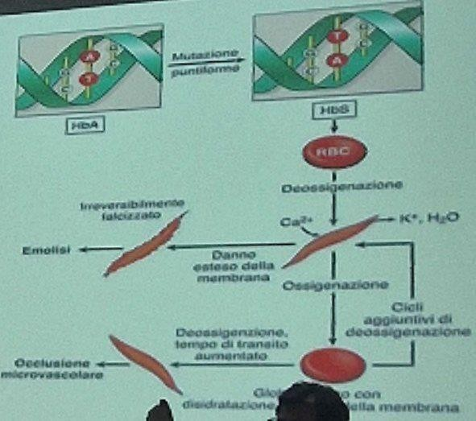La falcizzazione causa un danno cumulativo ai globuli rossi tramite diversi meccanismi. Mentre i polimeri di HbS crescono, si erniano attraverso il citoscheletro della membrana e si

proiettano dalla cellula avvolta solo dal doppio strato lipidico. Questa alterazione grave nella struttura della membrana induce al passaggio di ioni Ca2+, che stimolano il cross-linking delle proteine di membrana e attivano un canale ionico che porta all'efflusso di K+ e H20.

Dall’immagine possiamo vedere come il globulo rosso si deossigena e si falcizza, perde calcio, perde potassio e acqua, ma se nei primi cicli recupera ossigeno può ritornare ad essere globulo rosso normale.

Questo dopo un po’ non è più possibile e quindi il globulo rosso va incontro ad emolisi. Contemporaneamente se il transito di questi globuli è prolungato può generare occlusione a livello del microcircolo.

Le emazie che sono falcizzate solitamente vengono catturate dai fagociti (emolisi extravascolare), ma una parte, essendo meccanicamente fragili, può distruggersi anche nel circolo, quindi avere un’emolisi intravascolare.

Le **occlusioni microvascolari** non sono correlate al numero di globuli irreversibilmente falcizzati, ma possono dipendere da sottili danni alla membrana da fattori locali, quali l'infiammazione o la vasocostrizione, che tendono a rallentare o bloccare il flusso di globuli rossi nei letti microvascolari. Come indicato prima, i globuli rossi falcizzati esprimono livelli di molecole di adesione più alti del normale e appaiono adesivi. I mediatori rilasciati dai granulociti neutrofili durante le reazioni infiammatorie favoriscono l'espressione delle molecole di adesione sulle cellule endoteliali rallentando la circolazione e aumentando ulteriormente la tendenza delle cellule falcizzate ad arrestarsi nel microcircolo.

Più si occludono i vasi, più queste cellule non riescono a passare, più si ha la formazione di falci e si occludono altri vasi del microcircolo.

La stagnazione dei globuli rossi all'interno dei letti vascolari infiammati comporta una prolungata esposizione a bassa pressione di ossigeno, falcizzazione e ostruzione vascolare. Una volta che il processo ha inizio è facile intuire come ne consegua un circolo vizioso di falcizzazione, ostruzione, ipossia e ancora maggiore falcizzazione. La deplezione del monossido di azoto (NO) può anche avere ripercussioni sulle occlusioni vascolari. L'emoglobina libera rilasciata dai globuli rossi lisati può legarsi e inattivare I'NO, un potente vasodilatatore e inibitore dell'aggregazione piastrinica.

Questa inattivazione, a sua volta, può portare ad un restringendo dei vasi e incrementa l'aggregazione piastrinica, che può contribuire alla stasi dei globuli rossi, alla falcizzazione e (in alcuni casi) alla trombosi vascolare.

# MORFOLOGIA

Nell'anemia a cellule falciformi, il sangue periferico mostra un numero variabile di globuli irreversibilmente falcizzati, reticolocitosi e cellule bersaglio che possono derivare dalla disidratazione dei globuli rossi. Anche i **corpi di Howell-Jolly** (piccoli residui nucleari scuri) sono presenti nei globuli rossi per via dell'aspleni (la milza è come se non funzionasse e quindi si vedrebbero dei globuli rossi che dovrebbero essere fagocitati ma senza il funzionamento della milza ciò non accade).

Il midollo osseo appare (per compensare) iperplastico a causa di un'**iperplasia compensatoria eritroide.** La marcata espansione del midollo porta al riassorbimento osseo e a conseguente neoformazione di osso, che determina zigomi prominenti e aspetto del cranio "a spazzola" all'esame radiografico. Può anche insorgere emopoiesi extramidollare. La maggiore distruzione di emoglobina può causare iperbilirubinemia e formazione di calcoli pigmentati a livello delle vie biliari.

Nella prima infanzia, la milza pesa fino a 500 g per via della congestione della polpa rossa, causata dall'intrappolamento dei globuli rossi falciformi nei cordoni e nei seni. Con il tempo, tuttavia, l'eritrostasi cronica provoca infarto splenico, fibrosi e progressiva riduzione del volume, così che entro l'adolescenza o la giovinezza rimane solo un piccolo nucleo di tessuto fibroso, un processo chiamato **autosplenectomia**. L'infarto conseguente alle occlusioni vascolari può verificarsi in molti altri tessuti, compresi le ossa, il cervello, il rene, il fegato, la retina e i vasi polmonari;

questi ultimi talvolta possono dare origine a cuore polmonare. Nei pazienti adulti, il ristagno vascolare nei tessuti sottocutanei porta spesso a ulcere degli arti inferiori; tale complicanza è rara nei bambini.

# CARATTERISTICHE CLINICHE

L’anemia falciforme provoca anemia emolitica di intensità moderata (ematocrito 18-30%) associata a reticolocitosi, a iperbilirubinemia e alla presenza di cellule irreversibilmente falciformi. Il decorso è costellato da diverse "crisi". Le crisi vaso-occlusive, chiamate anche **crisi dolorose**, rappresentano episodi di danno da ipossia e infarto che causano grave dolore nelle parti affette. Sebbene l’infezione, la disidratazione e l'acidosi (riducono l’affinità dell’ emoglobina per l’HbS che rimanendo senza ossigeno favoriscono la falcizzazione) possano agire come fattori scatenanti, nella maggior parte dei casi non è possibile identificare la causa predisponente.

Le sedi più comunemente coinvolte sono le ossa, i polmoni, il fegato, il cervello, la milza e il pene. Nei bambini, crisi dolorose dell'osso sono estremamente comuni e spesso difficilmente distinguibili dall’osteomielite acuta. Esse si manifestano frequentemente, come nella sindrome mano-piede, con una **dattilite** (gonfiore) delle mani e dei piedi.

La sindrome toracica acuta è un tipo particolarmente pericoloso di crisi vaso-occlusiva che coinvolge i polmoni e che tipicamente si presenta con febbre, tosse, dolore toracico e infiltrato polmonare. L’infiammazione polmonare, talora indotta da un'infezione, può rendere il flusso sanguigno "similsplenico" (come quello della milza), portando a falcizzazione e vaso-occlusione.

Ciò compromette ulteriormente la funzione polmonare, creando un ciclo potenzialmente fatale che peggiora il quadro polmonare e causando ipossia sistemica, falcizzazione e vaso-occlusione.

Il **priapismo** colpisce fino al 45% degli uomini dopo la pubertà e può causare danno ipossico e disfunzione erettile in quanto i vasi dei corpi cavernosi sono occlusi.

Altri disturbi collegati all’ostruzione vascolare, in particolare l'ictus e la retinopatia che causa perdita dell'acuità visiva e perfino cecità, possono essere devastanti. I fattori che possono contribuire all'ictus comprendono l'adesione dei globuli rossi falciformi all'endotelio arterioso e la vasocostrizione provocata dalla deplezione di NO da parte dell'emoglobina libera.

Sebbene le crisi occlusive siano la causa più frequente di morbilità e mortalità del paziente, molti altri eventi acuti complicano il decorso.

* Le **crisi da sequestro** si verificano nei bambini con milza intatta. Il massiccio intrappolamento di globuli rossi falciformi porta a un rapido aumento di volume della milza, a ipovolemia e qualche volta a shock (in quanto si riduce la quantità di globuli rossi della

normale circolazione). Sia le crisi da sequestro sia la sindrome toracica acuta possono essere fatali talvolta necessitano di trattamento immediato con trasfusioni.

* Le **crisi aplastiche** originano dall'infezione dei precursori dei globuli rossi da **parvovirus B19**, che causa una cessazione transitoria dell'eritropoiesi (quindi non vi è produzione dei globuli rossi) e un improvviso peggioramento dell'anemia.

Oltre a queste drammatiche crisi, anche **l'ipossia tissutale cronica** riveste un ruolo delicato e

importante. L’ipossia cronica è responsabile di un'alterazione generalizzata della crescita e dello sviluppo, così come del danno a organi quali la milza, il cuore, i reni e i polmoni.

La falcizzazione provocata dall'ipertonicità nella midollare del rene causa un danno che porta a

**ipostenuria** (incapacità di concentrare l’urina), che aumenta la predisposizione alla disidratazione con tutti i rischi che ne conseguono.

La maggiore suscettibilità all'infezione da organismi capsulati è un'ulteriore complicanza. Principalmente è dovuta alla funzione splenica, che nei bambini è gravemente compromessa per via della congestione e dello scarso flusso sanguigno e, negli adulti, è completamente assente a causa dell'infarto splenico. Anomalie nella via alternativa del complemento a eziologia incerta alterano anche l'opsonizzazione dei batteri, La setticemia e la meningite da Pneumococcus pneumoniae e Haemophilus influenzae sono diffuse in particolare nei bambini, ma possono essere ridotte grazie alla vaccinazione e alla profilassi antibiotica.

Si deve sottolineare che vi è una grande variabilità nelle manifestazioni cliniche dell'anemia falciforme, dovuta sia al coinvolgimento genico sia a fattori ambientali. Alcuni soggetti soffrono di ripetute crisi vaso-occlusive, mentre altri hanno solo sintomi lievi. Le ragioni di questo ampio

spettro nelle manifestazioni della patologia non sono chiare. La diagnosi è suggerita da prove cliniche (striscio di sangue dove è possibile visualizzare la presenza di cellule irreversibilmente a falce) ed è confermata da vari test per l'emoglobina falciforme. La diagnosi prenatale è possibile sulla base dell'analisi del DNA fetale, ottenuto attraverso amniocentesi o biopsie corioniche. Lo screening neonatale per l'emoglobina falcizzata viene ora eseguito di routine in tutti i 50 stati americani, utilizzando campioni ottenuti tramite puntura sul tallone alla nascita.

L’aspettativa di vita per pazienti affetti da anemia falciforme è migliorata notevolmente negli ultimi 10-20 anni. Circa il 90% dei pazienti sopravvive fino ai 20 anni di età e circa il 50% sopravvive oltre i 50 anni. Il trattamento più utilizzato è un inibitore della sintesi di DNA, l’**idrossiurea**, che ha diversi effetti benefici, tra cui (1) un aumento dei livelli di HbF nei globuli rossi, mediante meccanismi sconosciuti (compensa la situazione e rende più difficile la falcizzazione); (2) un effetto antinfiammatorio, che deriva dall'inibizione della produzione di leucociti. Si ritiene che queste

attività (e forse altre) agiscano di concerto per diminuire le crisi correlate alle occlusioni vascolari nei bambini e negli adulti. Quando viene aggiunta all'idrossiurea la **L-glutammina**, è stato dimostrato che diminuisce le crisi di dolore; il meccanismo è incerto ma potrebbe provocare cambiamenti nel metabolismo che riducono lo stress da ossidazione nei globuli rossi.

Il trapianto di cellule staminali emopoietiche offre una possibilità di guarigione ed è sempre più studiato come opzione terapeutica. Un altro entusiasmante nuovo approccio prevede l'applicazione di uno strumento di **editing genetico** (tecnologia **CRISPR**) per invertire la commutazione dell'emoglobina attraverso dei vettori che entrano nei precursori dei globuli rossi e producano non più l’HbS ma l’emoglobina fetale invece che emoglobina falciforme. Un trial clinico che sperimenta questo approccio è in corso e sta producendo ottimi risultati.

# Sindromi talassemiche

Le sindromi talassemiche sono endemiche nel bacino del Mediterraneo, oltre che nel Medio Oriente, nell'Africa tropicale, nel subcontinente indiano e in Asia; insieme sono tra i disturbi ereditari più comuni negli esseri umani. Come l'anemia falciforme e altri comuni disturbi ereditari dei globuli rossi, la loro prevalenza sembra legata al fatto che i portatori eterozigoti sono protetti contro la malaria.

I difetti nella sintesi di globine, che sono alla base di questi disturbi, causano anemia attraverso due meccanismi: ridotta produzione dei globuli rossi (che causa ipossia tissutale) e diminuzione della durata della vita dei globuli rossi (tale emolisi è legata allo squilibrio nella sintesi delle catene delle globine).

Abbiamo due tipi di globine che formano i globuli rossi: α e β. Infatti, a seconda di quale gene è alterato, abbiamo due tipi di Talassemie:

* Talassemia β (più frequente)
* Talassemia α

In ognuno di noi le due catene Alfa sono codificate da una coppia identica di geni presenti sul cromosoma 16, mentre le due catene Beta sono codificate da un solo gene presente sul cromosoma

11. Ciò che causa problemi non è solo la diminuzione della sintesi di una delle due catene, ma anche l’eccesso dell’altra catena: il problema è lo sbilanciamento.

# B-talassemia

La B-talassemia è causata dalle mutazioni che diminuiscono la sintesi delle catene di β-globina. La gravità clinica varia notevolmente a causa dell'eterogeneità nelle mutazioni che la causano.

Le mutazioni che la causano si classificano in due categorie:

* Mutazioni β0, associate all'assenza della sintesi della B-globina,
* Mutazioni β +, caratterizzate dalla sintesi ridotta (ma identificabile) della B-globina.

Il sequenziamento dei geni per la B-talassemia ha individuato oltre cento diverse mutazioni coinvolte, che consistono perlopiù di mutazioni puntiformi, che rientrano in tre classi principali:

* **Mutazioni dello splicing**: Queste rappresentano la causa più comune di β+ talassemia. Alcune eliminano le normali giunzioni di splicing di RNA e bloccano la produzione dell'mRNA normale per la B-globina, provocando la B0-talassemia. Altre creano nuovi siti "ectopici" di splicing dentro un introne. Poiché rimangono anche i normali siti di splicing, si verificano sia lo splicing normale sia quello

patologico e si produce una certa quantità di mRNA normale per la B-globina, causando la B+-talassemia.

* **Mutazioni nella regione del promotore**: Queste mutazioni riducono la trascrizione al 75-80%. Viene sintetizzata una certa quantità di B-globina normale; perciò, queste mutazioni sono associate alla B+ talassemia.
* **Mutazioni nonsense che determinano un'interruzione prematura della catena**: Queste rappresentano la causa più comune di B0-talassemia. Consistono in mutazioni nonsense che introducono un codone di stop prematuro, oppure in piccole inserzioni o delezioni che determinano un cambiamento nella cornice di lettura

dell'mRNA (mutazioni frame shift). Entrambe bloccano la traduzione e impediscono la traduzione e impediscono la sintesi delle B-globine funzionali.

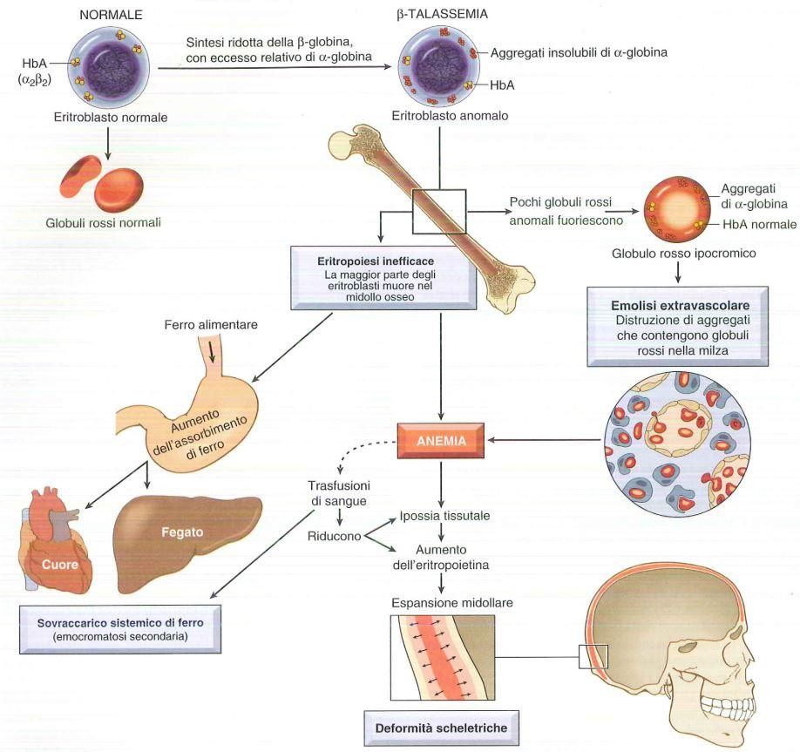Questo (immagine a Sx) è ciò che succede nella β- Talassemia. I globuli rossi alterati sono: più piccoli e ipocromici, hanno una fovea più grande.

Vengono distrutti precocemente. Nello stesso tempo gli eritroblasti (precursori) patologici vengono distrutti nel midollo osseo e si ha un’eritropoiesi inefficace. Quest’anemia da un lato causa necessità di trasfusioni, che causano eccessi di ferro, dall’altro causa ipossia tissutale e aumento dell’eritropoietina che causa espansione

midollare e deformità dello scheletro.

Nell’eritropoiesi inefficace si ha anche una soppressione dell’epcidina, un maggiore assorbimento di ferro che causa un sovraccarico sistemico di ferro.

La ridotta sintesi di B-globina causa anemia attraverso due meccanismi. Il deficit nella sintesi dell'HbA produce globuli rossi "poco emoglobinizzati" (hanno poca emoglobina), ipocromici,

microcitici e con una minore capacità di trasporto dell'ossigeno. Un fattore ancora più importante è la minore sopravvivenza dei globuli rossi e dei loro precursori, che deriva da uno squilibrio nella sintesi di alfa- e beta-globina.

Le catene alfa non appaiate precipitano nei precursori dei globuli rossi, formando inclusioni insolubili. Queste inclusioni causano un certo numero di effetti sfavorevoli, però il danno di membrana cellulare è la causa più significativa poiché causa emolisi. Molti precursori dei globuli rossi, poiché c’è questo fenomeno di sbilanciamento e precipitazione delle a-globine, muoiono per il danno di membrana e vanno incontro ad apoptosi.

Nella beta-talassemia grave, si stima che il 70-85% dei globuli rossi faccia questa fine, che porta a eritropoiesi inefficace. I globuli rossi che vengono rilasciati dal midollo contengono inclusioni e presentano danni della membrana, in conseguenza dei quali hanno una tendenza al sequestro splenico e all'emolisi extravascolare.

Nella B-talassemia grave, l'eritropoiesi inefficace provoca ulteriori conseguenze. La secrezione dell'eritropoietina, nel quadro di un'anemia grave e scompensata, porta a una massiva iperplasia eritroide nel midollo e a un'estesa emopoiesi extramidollare. La massa in espansione dei precursori dei globuli rossi erode la corticale ossea, compromette l’accrescimento osseo e provoca altre anomalie allo scheletro. L'emopoiesi extramidollare interessa il fegato, la milza e i linfonodi, e in casi estremi produce masse extraossee nel torace, nell'addome e nella pelvi. I progenitori eritroidi metabolicamente attivi sottraggono nutrienti da altri tessuti, che sono già poveri di ossigeno, causando una grave cachessia nei pazienti non trattati.

# Domanda: L’emopoiesi extramidollare è compensativa?

**Prof:** fino ad un certo punto, perché poi questo meccanismo può anche diventare dannoso. Per esempio, ci possono essere dei focolai a livello vertebrale che possono dare danni al midollo. È un sistema di compenso che da fisiologico può diventare patologico.

L’eritropoiesi inefficace:

l’eritropoiesi inefficace permette ai precursori eritroidi di produrre una sostanza detta “eritroferrone”, questo inibisce la produzione della lepcidina. La lepcidina è una proteina che blocca l’assorbimento intestinale di ferro. Siccome non viene prodotta, non vi è uno stop nell’assorbimento di ferri intestinale e quindi se ne accumula più del necessario. Inoltre, poiché un paziente per evitare che l’organismo metta in moto tutti questi meccanismi compensatori, deve mantenere dei livelli di emoglobina più alti del normale. Queste trasfusioni causano un accumulo maggiore si ferro; infatti, una delle finalità terapeutiche nella talassemia è la ferrochelazione (esistono dei farmaci che servono a chelare il ferro, in modo da mantenere stabili i livelli di ferritina). Organi come il cuore o il fegato, dove si accumula il ferro, possono essere danneggiati da livelli eccessivi di ferro che causa stress ossidativo.

# Immagine che contiene testo, schermata, Carattere Descrizione generata automaticamenteClassificazione talassemie

* La b-talassemia Major: è la talassemia più grave e richiede trasfusioni di sangue. È una malattia omozigote richiede una mutazione a livello dei geni di entrambi gli alleli. Ci si può sottoporre a trapianto di midollo o a editing genetico.
* La b-talassemia minor: caratterizzata da un unico allele mutato. Non è particolarmente grave, si presenta come una modesta anemia e con anomalie a carico dei globuli rossi. Va diagnosticata per la consapevolezza nell’accoppiamento tra due portatori di b-talassemia minor.
* B-talassemia intermedia: è a metà strada tra la major e la minor. Presenta quantità di emoglobina minori, ma non richiede continue trasfusioni. Alcune volte la talassemia

intermedia può insorgere a causa di due geni difettosi per l’emoglobina beta, ma anche da un difetto nel gene alfa: in questo caso vai in parte a compensare.

La gravità della talassemia è dovuta al deficit genetico e al dosaggio genico(eterozigosi o omozigosi).

# B-talassemia major.

La B-talassemia major è più comune nei Paesi mediterranei e in alcune regioni dell'Africa e nel Sud-est asiatico. Negli Stati Uniti, l'incidenza è più alta negli immigrati provenienti da queste aree.

L'anemia si manifesta da 6 a 9 mesi dopo la nascita, quando la sintesi di emoglobina passa da HbF a HbA. In pazienti che non hanno subito trasfusioni, i livelli di emoglobina variano da 3 a 6 g/dL. I globuli rossi possono essere completamente privi di HbA (genotipo BO/BO) o contenerne piccole quantità (genotipi +/B+ 0 BO/B+). La principale emoglobina dei globuli rossi è l'HbF, che è molto elevata. I livelli di HbA2 sono alle volte elevati, ma spesso sono normali o bassi.

La diagnosi si fa con elettroforesi che riesce a distinguere i vari livelli di emoglobina: in questo modo si nota come l’HbA che dovrebbe essere preponderante è in realtà ridotta o assente.

Il decorso clinico della B-talassemia major è breve, porta subito alla morte, a meno che non vengano effettuate trasfusioni di sangue. I bambini non trattati soffrono di un ritardo della crescita e muoiono in età precoce a causa degli effetti dell'anemia. Nei soggetti che sopravvivono sufficientemente a lungo, gli zigomi e altre prominenze ossee si presentano ingranditi e deformati. Normalmente si verifica epatosplenomegalia dovuta a emopoiesi extramidollare. Sebbene le trasfusioni di sangue migliorino l'anemia e prevengano anche le complicanze correlate all'eccessiva eritropoiesi, portano ad altre complicanze.

Il danno cardiaco derivante dal progressivo sovraccarico di ferro e dalla conseguente emocromatosi è un'importante causa di morte, in particolare in pazienti pesantemente trasfusi, che devono essere trattati con chelanti del ferro per prevenire questa complicanza. Grazie alle trasfusioni e all'utilizzo dei chelanti del ferro, la sopravvivenza fino al 30 anni è possibile, ma la prognosi globale rimane insoddisfacente.

Il trapianto di cellule staminali emopoietiche (midollo) è l'unica terapia che offre una cura e trova un impiego sempre maggiore. La diagnosi prenatale è possibile mediante l'analisi molecolare del

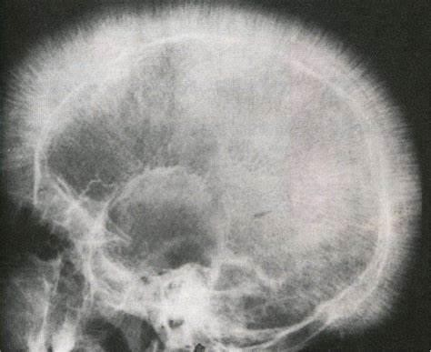DNA.

* + Cranio a spazzola(aghi che spuntano dal tavolato).
  + B-Talassemia major: radiografia del cranio che mostra la formazione di nuovo osso sul tavolato esterno, disposto perpendicolarmente all'osso originario

**Beta-talassemia minor.**

La B-talassemia minor è molto più comune della major e comprensibilmente riguarda gli stessi gruppi etnici. La maggior parte dei pazienti è portatrice eterozigote di un allele B+ o BO. Questi pazienti sono solitamente asintomatici e l'anemia, se presente, è lieve. Lo striscio di sangue periferico mostra tipicamente ipocromia, microcitosi, punteggiatura basofila e cellule bersaglio.

Nel midollo osseo è possibile osservare una lieve iperplasia eritroide. L'elettroforesi dell'emoglobina rivela un aumento dell'HbA2 (a282) dal 4 all'8% dell'emoglobina totale (normale, 2,5% ‡ 0,3%), riflettendo un rapporto elevato tra la sintesi della catena 6 e della catena B. I livelli di HbF sono in genere normali o leggermente aumentati.

Chi ha i globuli rossi piccoli o è portatore di microcitemia o è carente di ferro. Riconoscere il tratto B-talassemico è importante per due motivi:

* Può essere confuso con la carenza di ferro e
* presenta implicazioni per il counseling genetico.

Una carenza di ferro (la causa più comune di anemia microcitica) può essere il più delle volte esclusa tramite misurazione dei livelli sierici di ferro, della capacità totale di legame del ferro e della ferritina sierica. L'aumento di HbA2 è utile dal punto di vista diagnostico, in particolare negli individui (come le donne in età fertile) ad alto rischio per la mancanza di ferro.

# alfa-talassemia

L'a-talassemia è causata da delezioni ereditarie che provocano una ridotta o assente sintesi di catene di a-globina. I soggetti normali hanno quattro geni dell'a-globina e la gravità dell'a-talassemia dipende da quanti geni dell'a-globina sono coinvolti (con tre geni fallaci hai una patologia abbastanza seria).

Come nelle B-talassemie, l'anemia deriva sia dalla inadeguata sintesi di emoglobina normale, sia dalla presenza di catene di globina β, γ e δ non appaiate, che variano secondo l'età.

Nel neonato affetto da a-talassemia, un eccesso di catene di γ -globina mutata forma tetrameri γ4 noti come emoglobina di Bart, mentre nei bambini e negli adulti l'eccesso di catene di B-globina forma tetrameri B4 noti come HbH.

Poiché le catene β e γ libere sono più solubili delle catene a libere e formano omotetrameri abbastanza stabili, l'emolisi e l'eritropoiesi inefficace sono meno gravi rispetto alla B-talassemia. Diverse lesioni molecolari sono responsabili dell'a-talassemia, ma la delezione genica è la causa comune della ridotta sintesi delle catene a.

# Le sindromi cliniche sono determinate e classificate in base al numero dei geni dell'a-globina eliminati.

Normalmente, ognuno dei quattro geni dell'a- globina contribuisce per circa il 25% delle catene dell'a-globina. Le sindromi a-talassemiche derivano dalla combinazione di delezioni che rimuovono da uno a quattro copie dei geni dell'a-globina. Non a caso, la gravità della sindrome clinica è proporzionale al numero di geni dell'a- globina mancanti.

Tipologie di a-talassemie (nella tabella qualche pagina sopra si può vedere anche la mutazione allelica):

* Il portatore silente ha un solo gene alterato ed è asintomatico
* Il tratto a-talassemico ha due geni mutati ed è asintomatico come la b-talassemia minor
* Malattia da HbH è grave, simile alla b-talassemia intermedia
* Idrope fetale: letale nell’utero senza trasfusioni

# Tratto alfa-talassemico.

Il tratto a-talassemico è causato dalla delezione di due geni dell'a-globina da un solo cromosoma (a/a -/-), o dalla delezione di un gene dell'a-globina dai due cromosomi (a/- a/-). Il primo genotipo è più comune nelle popolazioni asiatiche, mentre il secondo nelle regioni dell'Africa. Entrambi i genotipi producono carenze simili di a-globina, ma hanno implicazioni diverse per i figli degli individui affetti, che sono a rischio di a-talassemia clinicamente significativa (sindrome HbH o idrope fetale) solo quando almeno un genitore possiede l'aplotipo -/-. Perciò, l'a-talassemia sintomatica è relativamente comune nelle popolazioni asiatiche ed è rara in quelle africane. II quadro clinico del tratto a-talassemico è identico a quello descritto per la B-talassemia minor, cioè globuli rossi di ridotte dimensioni (microcitosi), minima o assente anemia e assenza di segni fisici alterati. I livelli di HbA2 sono normali o bassi.

# Malattia dell'emoglobina H (HbH).

È causata da una delezione di tre geni dell'a-globina. Essa si manifesta in genere nelle popolazioni asiatiche. Con solo un gene normale dell'a-globina, la sintesi di catene a è marcatamente ridotta e si formano tetrameri di B-globina, detti HbH. L'HbH ha un'affinità estremamente elevata per l'ossigeno e quindi non è utile per lo scambio di ossigeno, portando a ipossia tissutale sproporzionata rispetto al livello di emoglobina. Inoltre, l'HbH è soggetta a ossidazione, che ne causa la precipitazione, con formazione di inclusioni intracellulari che promuovono il sequestro dei globuli rossi e la fagocitosi nella milza. Questo porta a un'anemia moderatamente grave simile alla B-talassemia intermedia.

# Idrope fetale.

L'idrope fetale, la più grave forma di a-talassemia, è causata dalla delezione di tutti e quattro i geni della-globina. Nel feto, le catene di γ -globina in eccesso formano tetrameri (emoglobina di Bart) con una così elevata affinità per l'ossigeno, che ne rilasciano poco ai tessuti. La sopravvivenza durante lo sviluppo precoce è dovuta all'espressione di catene ζ (zeta), una globina embrionale che si accoppia con catene γ per formare un tetramero di Hb funzionale ζ2 γ 2.